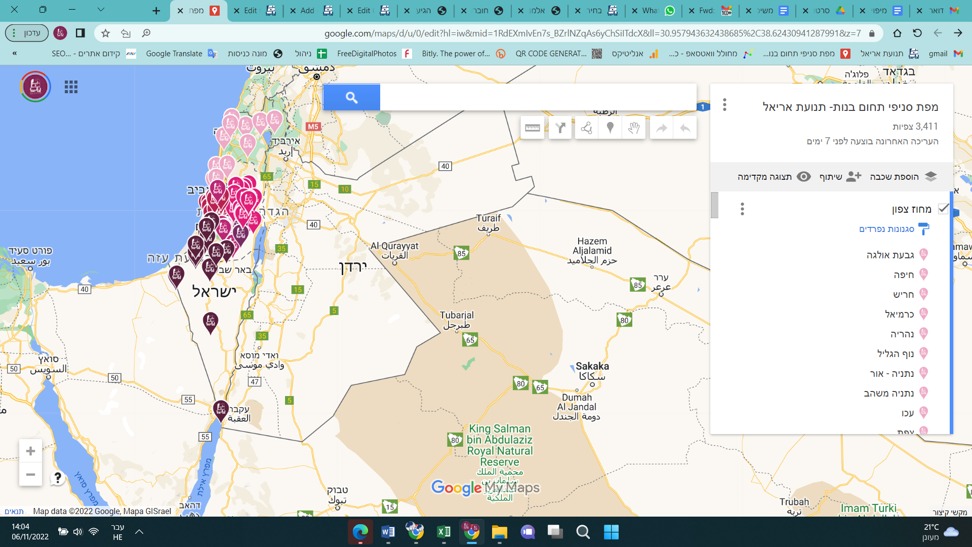

גם אני חלק!!

-♥-

המדריכות

גם אני חלק!!

-♥-

המדריכות



גם אני חלק!!

-♥-

המדריכות